السيره الذاتيه
أحمد محمد عبد العزيز قمصان
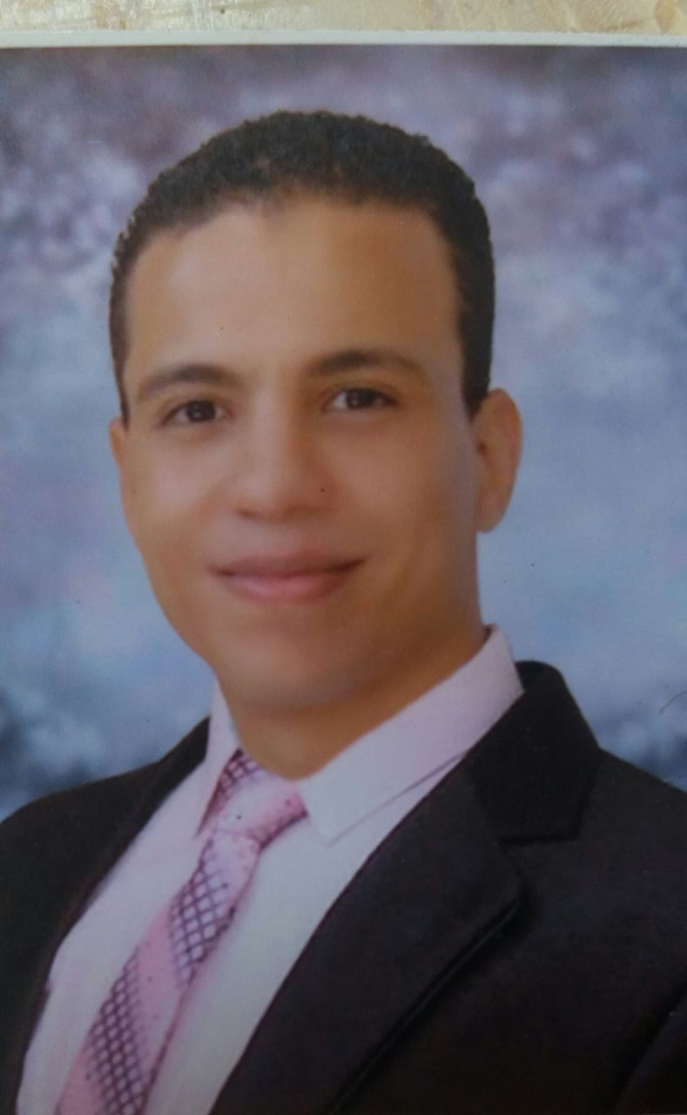

البيانات الشخصية

الإسم :- أحمد محمد عبد العزيز قمصان سليم .-
العنوان :- محافظه الغربيه – المحله الكبري .-
رقم الهاتف :- 01111722724 --- أرضي :- 2018599(040) . -
تاريخ الميلاد :- 25-7- 1991 .-

E-mail:- " ahmedqomsan2020@gmail.com"

التعليم
- المؤهل :- بكالوريوس الهندسه المدنيه جامعه المنصوره .
- سنة التخرج :- 2013.
- التقدير العام :- جيد جدا (77 %) .
- مشروع التخرج :- " ميكانيكا التربه والاساسات" بتقدير "امتياز" .

التدريب اثناء فتره الدراسه بالكليه
تدريب صيفي تابع للكليه . -
- التدريب في مواقع خارجيه ومواقع تابعه لشركه المقاولون العرب .
زياره ميدانيه لمشروع إانشاء مترو الانفاق الخط الثالث تحت اشراف دكتور احمد النمر .-
خبرات العمل

- العمل في القوات المسلحه المصريه كضابط احتياط في الفتره من 1-5-2014 والاشراف علي تنفيذ الإتي :-
- مشروع إنشاء عدد 1680 وحده سكنيه بمشروع الاسكان الإجتماعي بالخانكه وشبرا الخيمه بمحافظه القليوبيه لمده 20 شهر .
- الاشراف علي جميع مراحل تنفيذ المشروع بدءا من مرحله الحفر وحتي تسليمه كامل المرافق .
-الاشراف علي مراجعه كميات الحصر لجميع بنود التنفيذ ومراجعه المستخلصات .
- الاشراف علي تنفيذ عدد 1100 خاذوق خلال مرحله الاساسات في عدد 11 عماره بموقع شبرا الخيمه .
- الاشراف علي رفع كفاءه بعض الوحدات العسكريه لمده شهر .
- الاشراف علي مشروع الإسكان المتوسط (دار مصر) بمدينة بدر لعدد 69 عماره سكنيه كمرحله اولي وثانيه .

البرامج الهندسية
- AutoCAD
- Sap
- Safe
- Csi-column
- Etabs
بالاضافه الي استخدام بعض البرامح الاخري مثل الريفيت الانشائي تعليم ذاتي .

اللغات
- اللغه العربيه (اللغه الرئيسيه).
- اللغه الانجيليزيه (جيد قراءه وكتابة واستيعاب).

